S
C(Extr.)/31/5
ORIGINAL: Inglés
FECHA: 11 de abril de 2014
UNIÓN INTERNACIONAL PARA LA PROTECCIÓN DE LAS OBTENCIONES VEGETALES
Ginebra
CONSEJO
Trigésima primera sesión extraordinaria
Ginebra, 11 de abril de 2014
INFORME SOBRE LAS DECISIONES
aprobado por el Consejo
Apertura de la sesión

El Consejo de la Unión Internacional para la Protección de las Obtenciones Vegetales (UPOV) celebró su trigésima primera sesión extraordinaria en Ginebra, el 11 de abril de 2014, bajo la presidencia de la Sra. Kitisri Sukhapinda (Estados Unidos de América), Presidenta del Consejo.

La lista de participantes figura en el Anexo I del presente informe.

Abrió la sesión la Presidenta, quien dio la bienvenida a los participantes.

El Consejo expresó sus condolencias por el lamentable fallecimiento del Sr. François Boulineau, Presidente del Grupo de Trabajo Técnico sobre Hortalizas (TWV), ocurrido el 23 de diciembre de 2013. Se recordó que, además de desempeñar el cargo de presidente del TWV, el Sr. Boulineau había contribuido con su gran experiencia y sus conocimientos especializados a la labor técnica de la UPOV y fue el experto principal de numerosas directrices de examen de la UPOV.

El Secretario General Adjunto informó de que el Sr. Fuminori Aihara había concluido sus tres años de comisión de servicios a la UPOV y había sido reemplazado por el Sr. Jun Koide, de nacionalidad japonesa.

Aprobación del orden del día

El Consejo aprobó la versión revisada del proyecto de orden del día que figura en el documento C(Extr.)/31/1 Rev.

Examen de la conformidad del proyecto de Protocolo de la ARIPO para la Protección de las Obtenciones Vegetales con el Acta de 1991 del Convenio de la UPOV

El Consejo examinó el documento C(Extr.)/31/2.

El Consejo tomó nota de la intervención del representante de la Association for Plant Breeding for the Benefit of Society (APBREBES).

El Consejo tomó nota de la intervención de la Delegación de Kenya.

El Consejo decidió:

a) tomar nota del análisis expuesto en el presente documento;

b) tomar nota de que el texto de las letras “c)” y “d)” de los artículos 11, 12.1) y 3) y 19.6) del Anexo II del documento C(Extr.)/31/2 deberán ser “a)” y “b)” y que se debe eliminar la palabra “no” del artículo 27.5) de conformidad con el texto original del proyecto de Protocolo;

c) tomar una decisión positiva acerca de la conformidad del proyecto de Protocolo de la ARIPO para la Protección de las Obtenciones Vegetales con las disposiciones del Acta de 1991 del Convenio Internacional para la Protección de las Obtenciones Vegetales, lo que permite a:

i) los Estados Contratantes vinculados al Protocolo que no sean miembros de la Unión obligados por el Acta de 1991, y

ii) la ARIPO, en relación con los territorios de los Estados Contratantes vinculados al Protocolo,

una vez que el proyecto de Protocolo se haya adoptado, sin modificaciones, y que el Protocolo esté en vigor, depositar sus instrumentos de adhesión al Acta de 1991; y

d) autorizar al Secretario General a informar de esa decisión a la ARIPO.

El representante de la Organización Regional Africana de la Propiedad Intelectual (ARIPO) agradeció al Consejo el haber adoptado una decisión positiva en relación con la conformidad del proyecto de Protocolo de la ARIPO para la Protección de las Obtenciones Vegetales con las disposiciones del Acta de 1991 del Convenio de la UPOV.

Calendario de reuniones en 2014

El Consejo examinó el documento C/47/8 Rev.2.

El Consejo aprobó la siguiente modificación del calendario de reuniones previstas para 2014:

CAJ/70 13 y 14 de octubre
(Grupo Asesor del Comité Administrativo y Jurídico: 14 y 17 de octubre)

El Consejo aprobó la correspondiente revisión del documento C/47/8 Rev. “Calendario revisado de reuniones para 2014”.

Informe del Presidente sobre los trabajos de la octogésima séptima sesión del Comité Consultivo; aprobación, si procede, de las recomendaciones preparadas por dicho Comité

El Consejo adoptó las respuestas a las preguntas frecuentes, que figuran en el Anexo del documento C(Extr.)/31/3.

El Consejo decidió crear una cuenta especial de la UPOV para financiar proyectos extrapresupuestarios acordados por el Consejo (Cuenta de proyectos) y transferir a esa cuenta el importe del fondo de reserva que supere el 15% de los ingresos totales para el bienio 2012-2013.

El Consejo tomó nota de la labor del Comité Consultivo en su octogésima séptima sesión, que se expone en el documento C(Extr.)/31/3.

Comunicado de prensa

El Consejo examinó el documento C(Extr.)/31/4.

El Consejo aprobó el proyecto comunicado de prensa que figura en el Anexo del documento C(Extr.)/31/4. El Consejo aprobó el comunicado de prensa que figura en el Anexo II del presente informe.

El Consejo aprobó el presente informe en la clausura de su sesión extraordinaria el 11 de abril de 2014.

[Siguen los Anexos]

C(Extr.)/31/5

ANNEXE I / ANNEX I / ANLAGE I / ANEXO I

LISTE DES PARTICIPANTS / LIST OF PARTICIPANTS /
TEILNEHMERLISTE / LISTA DE PARTICIPANTES

(dans l’ordre alphabétique des noms français des membres/
in the alphabetical order of the names in French of the members/
in alphabetischer Reihenfolge der französischen Namen der Mitglieder/
por orden alfabético de los nombres en francés de los miembros)

i. MEMBRES / MEMBERS / VERBANDSMITGLIEDER / MIEMBROS
ALLEMAGNE / GERMANY / DEUTSCHLAND / ALEMANIA
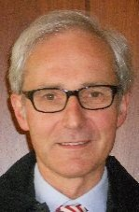 | Udo VON KROECHER, Präsident, Bundessortenamt, Osterfelddamm 80,  D-30627 Hannover  (tel.: +49 511 9566 5603 fax: +49 511 9566 5904 e-mail: Postfach.Praesident@bundessortenamt.de)
Barbara SOHNEMANN (Frau), Justiziarin, Leiterin, Rechtsangelegenheiten, Sortenverwaltung, Gebühren, Bundessortenamt, Postfach 610440, D-30604 Hannover
(tel.: +49 511 95665624 fax: +49 511 95669600
e-mail: barbara.sohnemann@bundessortenamt.de)
ARGENTINE / ARGENTINA / ARGENTINIEN / ARGENTINA
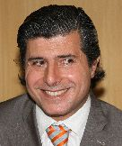 | Raimundo LAVIGNOLLE, Presidente, Instituto Nacional de Semillas (INASE), Venezuela 162. 3º, C1095AAD Buenos Aires  (tel.: +54 11 3220 5434 e-mail: rlavignolle@inase.gov.ar)
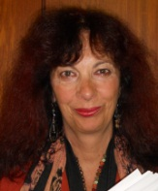 | Carmen Amelia M. GIANNI (Sra.), Coordinadora de Propiedad Intelectual / Recursos Fitogenéticos, Instituto Nacional de Semillas (INASE), Venezuela 162, 1063 Buenos Aires (tel.: +54 11 32205414 e-mail: cgianni@inase.gov.ar)
Alberto BALLESTEROS, Examiner for Cereal, Cotton and Forage Crops/Examinador técnico, Registro de Variedades, Instituto Nacional de Semillas (INASE), Venezuela 162, 3 piso, of. 347, 1063 Buenos Aires
(tel.: +54 11 3220 5424 fax: +54 11 4349 2444 e-mail: aballesteros@inase.gov.ar)
AUSTRALIE / AUSTRALIA / AUSTRALIEN / AUSTRALIA
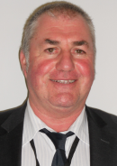 | Nik HULSE, Senior Examiner of PBR, Plant Breeder's Rights Office, IP Australia, 47 Bowes Street, Phillip ACT 2606  (tel.:+61 2 6283 7982 fax: +61 2 6283 7999 e-mail: nik.hulse@ipaustralia.gov.au)
BELGIQUE / BELGIUM / BELGIEN / BÉLGICA
Françoise DE SCHUTTER (Madame), Attachée, Office belge de la Propriété intellectuelle (OPRI), 16, bvd Roi Albert II, B-1000 Bruxelles
(tel.: 32 2 277 9555 fax: 32 2 277 52 62 e-mail: francoise.deschutter@economie.fgov.be)
BRÉSIL / BRAZIL / BRASILIEN / BRASIL
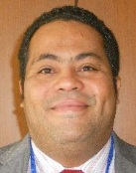 | Fabrício SANTANA SANTOS, Coordinator, National Plant Variety Protection Office (SNPC), Esplanada dos Ministerios, Bloco ‘D’, Anexo A, Sala 250, CEP 70043-900 Brasilia , D.F.  (tel.: +55 61 3218 2923 fax: +55 61 3224 2842 e-mail: fabricio.santos@agricultura.gov.br)
CANADA / CANADA / KANADA / CANADÁ
Anthony PARKER, Commissioner, Plant Breeders’ Rights Office, Canadian Food Inspection Agency (CFIA), 59, Camelot Drive, Ottawa Ontario K1A 0Y9
(tel.: +1 613 7737188 fax: +1 613 7737261 e-mail: anthony.parker@inspection.gc.ca)
CHILI / CHILE / CHILE / CHILE
Marcela PAIVA (Sra.), Consejera, Misión Permanente de Chile ante la Organización Mundial del Comercio, 58, rue de Moillebeau, 1209 Ginebra, Suiza
(tel: +41 22 918 00 88 fax: +41 22 734 41 94 e-mail: mpaiva@minrel.gov.cl
CHINE / CHINA / CHINA / CHINA
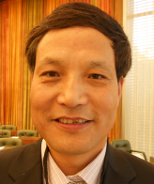 | Qi WANG, Director, Division of Protection for New Varieties of Plants, Office of Protection of New Varieties of Plants, State Forestry Administration, 18 Hepingli East Street, 100714 Beijing  (tel.: +86 10 84239104 fax: +86 10 84238883 e-mail: wangqihq@sina.com)
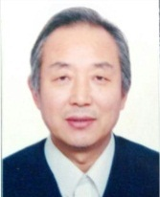 | Wang WEI, Deputy Director-General, Office of Protection of New Varieties of Plants, State Forestry Administration, No. 18 Hepingli East Street, Beijing 100714  (tel.: +86 10 842 385 32 fax: +86 10 842 387 10 e-mail: wang.wei@cfcs.org.cn)
Jing XUE (Mrs.), Project Administrator, State Intellectual Property Office of the People’s Republic of China, 6 Xitucheng Road, Haidan, Beijing 100088
(tel.: +86 10 620 838 20 fax: +86 10 620 196 15 e-mail: xuejing@sipo.gov.cn)
Yang YANG (Ms.), Examiner, Division of New Plant Variety Protection, Development Center for Science and Technology, Ministry of Agriculture, Room No. 713, Nonfeng Building, No. 96, Dongsanhuan Nanlu, Chaoyang District, Beijing 100122
(tel.: +86 10 591 99392 fax: +86 10 591 99396 e-mail: yangyang@agri.gov.cn)
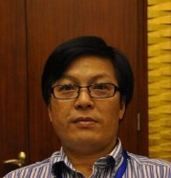 | ZHENG Yongqi, Director, Molecular Identification for Plant Varieties, Office of Protection of New Varieties of Plants, State Forestry Administration, Xiangshan Road, Haidian district, Beijing 100091  (tel.: +86 10 62888565 fax: +86 10 62872015 e-mail: zyq8565@126.com)
COLOMBIE / COLOMBIA / KOLUMBIEN / COLOMBIA
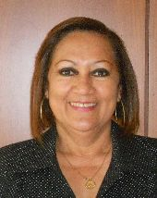 | Ana Luisa DÍAZ JIMÉNEZ (Sra.), Directora Técnica de Semillas, Dirección Técnica de Semillas, Instituto Colombiano Agropecuario (ICA), Carrera 41 No. 17-81, Piso 4°, Zona Industrial de Puente Aranda, Bogotá D.C.  (tel.: +57 1 3323700 fax: +57 1 3323700 e-mail: ana.diaz@ica.gov.co)
DANEMARK / DENMARK / DÄNEMARK / DINAMARCA
Gerhard DENEKEN, Head, Department of Variety Testing, The Danish AgriFish Agency (NaturErhvervestyrelsen), Ministry of Food, Agriculture and Fisheries, Teglvaerksvej 10, Tystofte, DK-4230 Skaelskoer
(tel.: +45 5816 0601 fax: +45 58 160606 e-mail: gde@naturerhverv.dk)
ÉQUATEUR / ECUADOR / ECUADOR / ECUADOR
Lilián CARRERA GONZÁLEZ (Sra.), Directora Nacional de Obtenciones Vegetales, Instituto Ecuatoriano de la Propiedad Intelectual (IEPI), Av. República 396 y Diego de Almagro, Edif. Forum 300, Planta Baja, Mezzanine, Pisos 1, 3, 5 y 8, 89-62 Quito
(tel.: +593 2394 0000 ext 1400 fax: +593 998241492 e-mail: lmcarrera@iepi.gob.ec)
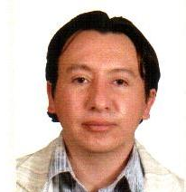 | Edison TROYA ARMIJOS, Experto principal en obtenciones vegetales, Instituto Ecuatoriano de la Propriedad Intelectual, Instituto Ecuatoriano de la Propiedad Intelectual (IEPI), Edificio Forum 300, Av. República 396 y Almagro, Pichincha, Quito  (tel.: +593 2 3940002 Ext. 1402 e-mail: etroya@iepi.gob.ec)
Alexandra BHATTACHARYA (Ms.), Consejera, Misión Permanente del Ecuador ante la OMC, Rue de Lausanne 145, 1201 Ginebra, Suiza
Instituto Ecuatoriano de la Propiedad Intelectual (IEPI), República 396 y Diego de Almagro, Quito, Ecuador
(tel.: +41 22 9083550 fax: +593 023 940 000 e-mail: alexandra.bhattacharya@gmail.com)
ESPAGNE / SPAIN / SPANIEN / ESPAÑA
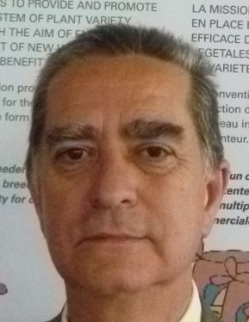 | Luis SALAICES, Jefe del Área del Registro de Variedades, Subdirección general de Medios de Producción Agrícolas y Oficina Española de Variedades Vegetales (MPA y OEVV), Ministerio de Agricultura, Alimentación y Medio Ambiente (MAGRAMA), C/ Almagro No. 33, planta 7a, E-28010 Madrid  (tel.: +34 91 347 6712 fax: +34 91 347 6703 e-mail: luis.salaices@magrama.es)
ESTONIE / ESTONIA / ESTLAND / ESTONIA
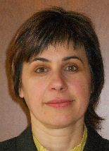 | Renata TSATURJAN (Ms.), Chief Specialist, Plant Production Bureau, Ministry of Agriculture, 39/41 Lai Street, EE-15056 Tallinn  (tel.: +372 625 6507 fax: +372 625 6200 e-mail: renata.tsaturjan@agri.ee)
ÉTATS-UNIS D'AMÉRIQUE / UNITED STATES OF AMERICA / VEREINIGTE STAATEN VON AMERIKA / ESTADOS UNIDOS DE AMÉRICA
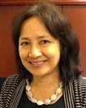 | Kitisri SUKHAPINDA (Ms.), Patent Attorney, Office of Policy and External Affairs, United States Patent and Trademark Office (USPTO), Madison Building, West Wing, 600 Dulany Street, MDW 10A30, Alexandria VA 22313  (tel.:+1 571 272 9300 fax: + 1 571 273 0085 e-mail: kitisri.sukhapinda@uspto.gov)
Paul M. ZANKOWSKI, Commissioner, Plant Variety Protection Office, USDA, AMS, S&T, Plant Variety Protection Office, 1400 Independence Ave., S.W., Room 4512 - South Building, Mail Stop 0273, Washington D.C. 20250-0274
(tel.: +1 202 720-1128 fax: +1 202 260-8976 e-mail: paul.zankowski@ams.usda.gov)
Fawad S. SHAH, Director, Seed Regulatory and Testing Division, United States Department of Agriculture, 801 Summit Crossing Place, Suite C, Gastonia, NC 28054
(tel.: +1 704 810 8884 fax: +1 704 852 4109 e-mail: fawad.shah@ams.usda.gov)
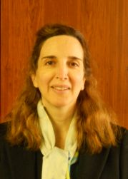 | Minna MOEZIE (Ms.), Patent Attorney, Office of Policy and External Affairs, United States Patent and Trademark Office (USPTO), Madison Building, West Wing, 600 Dulany Street, MDW 10A30, Alexandria VA 22313  (tel.: +1 571 272 9300 fax: +1 571 273 0085 e-mail: minna.moezie@uspto.gov)
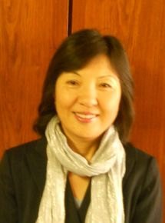 | Ruihong GUO (Ms.), Deputy Administrator, AMS, Science & Technolgoy Program, United States Department of Agriculture (USDA), 1400 Independence Avenue, SW, Room 3543 - South Building, Mail Stop 0270, Washington D.C.  (tel.: +1 202 720 8556 fax: +1 202 720 8477 e-mail: ruihong.guo@ams.usda.gov)
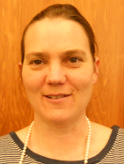 | Karin L. FERRITER (Ms.), Intellectual Property Attaché, United States Mission to the WTO, 11, route de Pregny, 1292 Chambesy  (tel.: +41 22 749 5281 e-mail: karin_ferriter@ustr.eop.gov)
FINLANDE / FINLAND / FINNLAND / FINLANDIA
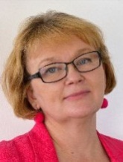 | Tarja Päivikki HIETARANTA (Ms.), Senior Officer, Seed Certification Unit, Finnish Food and Safety Authority (EVIRA), Tampereentie 51, P.O. Box 111, FIN-32200 Loimaa  (tel.: +358 50 3443748 e-mail: tarja.hietaranta@evira.fi)
FRANCE / FRANCE / FRANKREICH / FRANCIA
Joel-Pierre FRANCART, Ministère de l'Agriculture, 251 rue de Vaugirard, F-75015 Paris
(tel.: +33 49 55 50 82 e-mail: joel.francart@agriculture.gouv.fr)
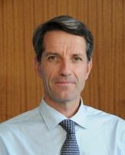 | Arnaud DELTOUR, Directeur général, Groupe d'étude et de contrôle des variétés et des semences (GEVES), 25 rue Georges Morel, CS 90024, F-49071 Beaucouze  (tel.: +33 241 22 86 40 e-mail: arnaud.deltour@geves.fr)
Virginie BERTOUX (Mme), Responsable, Instance nationale des obtentions végétales (INOV), INOV-GEVES, 25 Rue Georges Morel, CS 90024, F-49071 Beaucouzé
(tel.: +33 2 41 22 86 49 fax: +33 2 41 22 86 01 e-mail: Virginie.bertoux@geves.fr)
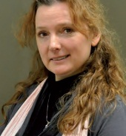 | Yvane MERESSE, Juriste GEVES/ Legal Expert GEVES, Groupe d'Etude et de Contrôle des Variétés et des Semences (GEVES), 25 rue Georges Morel, CS 90024, F-49071 Beaucouze Cedex  (tel.: +33 2 41 22 86 40)
HONGRIE / HUNGARY / UNGARN / HUNGRÍA
Ágnes Gyözöné SZENCI (Mrs.), Senior Chief Advisor, Agricultural Department, Ministry of Rural Development, Kossuth Tér. 11, H-1055 Budapest, Pf. 1
(tel.: +36 1 7953826 fax: +36 1 7950498 e-mail: gyozone.szenci@vm.gov.hu)
Katalin MIKLÓ (Ms.), Head of Chemistry and Agriculture Unit, Agriculture and Plant Variety Protection Section, Hungarian Intellectual Property Office, Garibaldi U. 2., H-1054 Budapest
(tel.: 36 1 474 5894 fax: 36 1 474 5914 e-mail: katalin.miklo@hipo.gov.hu)
IRLANDE / IRELAND / IRLAND / IRLANDA
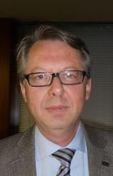 | Antonio ATAZ, Official of the General Secretariat of the Council of the EU, Council of the European Union, General Secretariat DG B II, Agriculture, Justus Lipsius Building, 175, rue de la Loi, 1048 Brussels  (tel.: +32 2 281 4964 fax: +32 2 281 9425 e-mail: antonio.ataz@consilium.europa.eu)
Donal COLEMAN, Controller of Plant Breeders’ Rights, National Crop Evaluation Centre, Department of Agriculture, Backweston Farm, Leixlip , Co. Kildare
(tel.: +353 1 630 2902 fax: +353 1 628 0634 e-mail: donal.coleman@agriculture.gov.ie)
JAPON / JAPAN / JAPAN / JAPÓN
Yoshihiko AGA, Associate Director for International Affairs, New Business and Intellectual Property Division, Food Industry Affairs Bureau, Ministry of Agriculture, Forestry and Fisheries (MAFF), 1-2-1 Kasumigaseki, Chiyoda-ku, 100-8950 Tokyo
(tel.: +81 3 6738 6444 fax: +81 3 3502 5301 e-mail: yoshihiko_aga@nm.maff.go.jp)
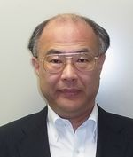 | Takayuki MATSUI, Director, Plant Variety Protection Office, New Business and Intellectual Property Division, Food Industry Affairs Bureau, Ministry of Agriculture, Forestry and Fisheries (MAFF), 1-2-1, Kasumigaseki, Chiyoda-ku, 100-8950 Tokyo  (tel.: +81 3 6738 6446 fax: +81 3 3502 6572 e-mail: takayuki_matui@nm.maff.go.jp)
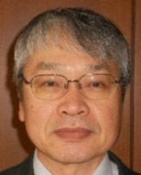 | Kenji NUMAGUCHI, Examiner, Plant Variety Protection Office, New Business and Intellectual Property Division, Seeds and Seedlings Division Agricultural Production Bureau, Ministry of Agriculture, Forestry and Fisheries (MAFF), 1-2-1 Kasumigaseki, Chiyoda-ku, 100-8950 Tokyo  (tel.: +81 3 6738 6449 fax: +81 3 3502 6572 e-mail: kenji_numaguchi@nm.maff.go.jp)
KENYA / KENYA / KENIA / KENYA
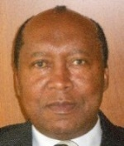 | James M. ONSANDO, Managing Director, Kenya Plant Health Inspectorate Service (KEPHIS), P.O. Box 49592, 00100 Nairobi  (tel.: +254 20 3536171/2 fax: +254 20 3536175 e-mail: director@kephis.org)
LETTONIE / LATVIA / LETTLAND / LETONIA
Iveta OZOLINA (Ms.), Deputy Director, Department of Agriculture, Ministry of Agriculture, 2 Republikas laukums, LV-1981 Riga
(tel.: +371 67027346 fax: +371 6727514 e-mail: iveta.ozolina@zm.gov.lv)
Daiga BAJALE (Miss), Senior Officer, Seed Control Department, Division of Seed Certification and Plant Variety Protection, State Plant Protection Service, Lielvardes 36/38, LV-1006 Riga
(tel.: +371 67550938 fax: +371 67365571 e-mail: daiga.bajale@vaad.gov.lv)
MEXIQUE / MEXICO / MEXIKO / MÉXICO
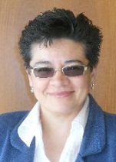 | Enriqueta MOLINA MACÍAS (Srta.), Directora General, Servicio Nacional de Inspección y Certificación de Semillas (SNICS), Secretaría de Agricultura, Ganadería, Desarrollo Rural, Pesca y Alimentación (SAGARPA), Av. Presidente Juárez 13, Col. El Cortijo, 54000 Tlalnepantla, Estado de México  (tel.: +52 55 36220667 fax: +52 55 3622 0670 e-mail: enriqueta.molina@snics.gob.mx)
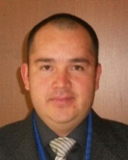 | Eduardo PADILLA VACA, Director de Registro de Variedades Vegetales, Servicio Nacional de Inspección y Certificación de Semillas (SNICS), Av. Presidente Juárez 13, Col. El Cortijo, 54000 Tlalnepantla, Estado de México  (tel.: +52 55 3622 0667 fax: +52 55 3622 0670 e-mail: eduardo.padilla@snics.gob.mx)
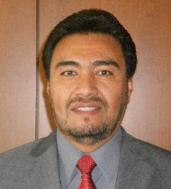 | Alejandro F. BARRIENTOS-PRIEGO, Profesor, Departamento de Fitotecnia, Universidad Autónoma Chapingo (UACh), Km. 38.5 Carretera México-Texcoco, CP 56230, Chapingo, Estado de México  (tel.: +52 59 59 52 1559 fax: +52 595 9521642 e-mail: abarrien@gmail.com)
NORVÈGE / NORWAY / NORWEGEN / NORUEGA
Marianne SMITH (Ms.), Senior Advisor, Norwegian Ministry of Agriculture and Food, Ostboks 8007 Dep., N-0030 Oslo
(tel.: +47 22 24 9264 fax: +47 22 24 27 53 e-mail: marianne.smith@lmd.dep.no)
Tor Erik JØRGENSEN, Head of Department for National Approvals, Norwegian Food Safety Authority, Felles postmottak, P.O. Box 383, N-2381 Brumunddal
(tel.: +47 6494 44 00 fax: +47 6494 4411 e-mail: tor.erik.jorgensen@mattilsynet.no)
NOUVELLE-ZÉLANDE / NEW ZEALAND / NEUSEELAND / NUEVA ZELANDIA
Christopher J. BARNABY, Assistant Commissioner / Principal Examiner, Plant Variety Rights Office, Intellectual Property Office of New Zealand, Private Bag 4714, Christchurch 8140
(tel.:+64 3 9626206 fax: +64 3 9626202 e-mail: Chris.Barnaby@pvr.govt.nz)
OMAN / OMAN / OMAN / OMÁN
Fatima AL-GHAZALI (Ms.), Minister Plenipotentiary, Commercial Affairs, Permanent Mission, 3A, chemin de Roilbot, 1292 Chambésy
(tel.: +41 22 758 03 81 fax: +41 22 758 1359 e-mail: ghazali92@hotmail.com)
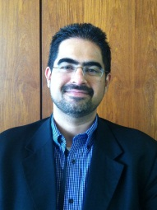 | Ali AL LAWATI, Plant Genetic Resources Expert, The Research Council, Oman Animal and Plant Genetic Resources, P.O. Box 1422, CP 130, Muscat  (tel.: + +968 24509891 fax: +968 24509820 e-mail: ali.allawati@trc.gov.om)
PARAGUAY / PARAGUAY / PARAGUAY / PARAGUAY
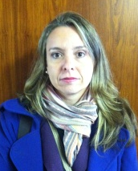 | Liz Carmen ROJAS CABALLERO (Sra.), Directora, Dirección de Semillas (DISE), Servicio Nacional de Calidad y Sanidad Vegetal y de Semillas (SENAVE), Rodriguez de Francia No. 685 c/ Mcal. Estigarribia, San Lorenzo  (tel.: +595 21 582201 / 577243 fax: +595 21 584645 e-mail: liz.rojas@senave.gov.py)
Ada Concepción CENTURIÓN DE GUILLÉN (Sra.), Jefa, Departamento de Certificación de Semillas, Dirección de Semillas (DISE), Rodríguez de Francia No. 685 c/ Mcal. Estigarribia, San Lorenzo
(tel.: +595 215 84645 fax: +595 21 584645 e-mail: ada.centurion@senave.gov.py)
PAYS-BAS / NETHERLANDS / NIEDERLANDE / PAÍSES BAJOS
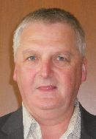 | Marien VALSTAR, Sector Manager Seeds and Plant Propagation Material, Ministry of Economic Affairs, DG AGRO, P.O. Box 20401, NL-2500 The Hague  (tel.: +31 70 379 8911 fax: +31 70 378 6153 e-mail: m.valstar@minez.nl)
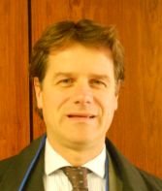 | Kees Jan GROENEWOUD, Secretary, Plant Variety Board (Raad voor Plantenrassen), Naktuinbouw, P.O. Box 40, NL-2370 AA Roelofarendsveen  (tel.: +31713326301 fax: +31713326363 e-mail: c.j.a.groenewoud@naktuinbouw.nl)
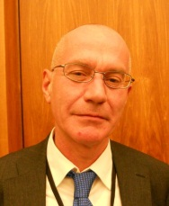 | Jaap SATTER, Senior Policy Officer, Seeds & Propagation Materials, Ministry of Economic Affairs, Ministry of Economic Affairs, Directorate for Agriculture, P.O. Box 20401, NL-2500 The Hague  (tel.: +31 611 333 670 e-mail: j.h.satter@minez.nl)
Kees VAN ETTEKOVEN, Head of Variety Testing Department, Naktuinbouw NL, Sotaweg 22, NL-2371 GD Roelofarendsveen
(tel.: +31 71 332 6128 fax: +31 71 332 6565 e-mail: c.v.ettekoven@naktuinbouw.nl)
POLOGNE / POLAND / POLEN / POLONIA
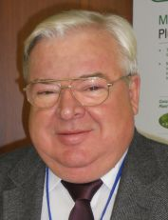 | Edward S. GACEK, Director General, Research Centre for Cultivar Testing (COBORU), PL-63-022 Slupia Wielka  (tel.: +48 61 285 2341 fax: +48 61 285 3558 e-mail: e.gacek@coboru.pl)
Alicja RUTKOWSKA-ŁOŚ (Mrs.), Head, National Listing and Plant Breeders' Rights Protection Office, The Research Centre for Cultivar Testing (COBORU), PL-63-022 Slupia Wielka
(tel.: +48 61 285 2341 fax: +48 61 285 3558 e-mail: a.rutkowska@coboru.pl)
RÉPUBLIQUE DE CORÉE / REPUBLIC OF KOREA / REPUBLIK KOREA / REPÚBLICA DE COREA
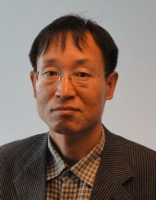 | Seung-In YI, Examiner (Senior Researcher), Plant Variety Protection Division, Korea Seed & Variety Service (KSVS), Anyang-ro 184, Manan-gu, Anyang, Gyeonggi-do 430-833  (tel.: +82 31 467 0112 fax: +82 31 467 0116 e-mail: seedin@korea.kr)
Oksun KIM (Ms.), Researcher, Plant Variety Protection Division, Korea Seed & Variety Service (KSVS), Anyang-ro 184, Manan-gu, Anyang, Gyeonggi-do 430-833
(tel.: +82 31 467 0190 fax: +82 31 467 0160 e-mail: oksunkim@korea.kr)
RÉPUBLIQUE DE MOLDOVA / REPUBLIC OF MOLDOVA / REPUBLIK MOLDAU / REPÚBLICA DE MOLDOVA
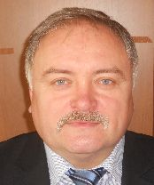 | Mihail MACHIDON, Chairman, State Commission for Crops Variety Testing and Registration (SCCVTR), Bd. Stefan cel Mare, 162, C.P. 1873, MD-2004 Chisinau  (tel.: +373 22 220300 fax: +373 2 211537 e-mail: info@cstsp.md)
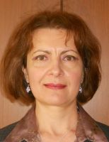 | Ala GUSAN (Mrs.), Head, Inventions and Plant Varieties Department, State Agency on Intellectual Property (AGEPI), 24/1 Andrei Doga str., MD-2024 Chisinau  (tel.: +373 22 40 05 14 fax: +373 22 44 01 19 e-mail: ala.gusan@agepi.gov.md)
RÉPUBLIQUE TCHÈQUE / CZECH REPUBLIC / TSCHECHISCHE REPUBLIK / REPÚBLICA CHECA
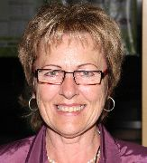 |  |  | Radmila SAFARIKOVA (Mrs.), Head of Division, Central Institute for Supervising and Testing in Agriculture (UKZUZ), National Plant Variety Office, Hroznová 2, 656 06 Brno  (tel.: +420 543 548 221 fax: +420 543 212 440 e-mail: radmila.safarikova@ukzuz.cz)
ROUMANIE / ROMANIA / RUMÄNIEN / RUMANIA
Mihai POPESCU, Director, State Institute for Variety Testing and Registration (ISTIS), Bd. Marasti 61, sector 1, P.O. Box 32-35, 011464 Bucharest
(tel.: +40 213 184380 fax: +40 213 184408 e-mail: mihai_popescu@istis.ro)
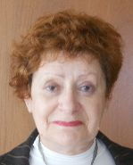 | Mihaela-Rodica CIORA (Mrs.), Senior Expert, State Institute for Variety Testing and Registration (ISTIS), Bd. Marasti 61, Sector 1, P.O. Box 32-35, 011464 Bucarest  (tel.: +40 213 184380 fax: +40 213 184408 e-mail: mihaela_ciora@yahoo.com)
ROYAUME-UNI / UNITED KINGDOM / VEREINIGTES KÖNIGREICH / REINO UNIDO
Andrew MITCHELL, Policy Team Leader, Controller of Plant Variety Rights, Department for Environment, Food and Rural Affairs (DEFRA), Zone H, Eastbrook, Shaftesbury Road, Cambridge CB2 8DR
(tel.: +44 300 060 0762 e-mail: andrew.mitchell@defra.gsi.gov.uk)
SLOVAQUIE / SLOVAKIA / SLOWAKEI / ESLOVAQUIA
Bronislava BÁTOROVÁ (Mrs.), National Coordinator for the Cooperation of the Slovak Republic with UPOV / Senior Officer, Department of Variety Testing, Central Controlling and Testing Institute in Agriculture (ÚKSÚP), Akademická 4, SK-949 01 Nitra
(tel.: +421 37 655 1080 fax: +421 37 652 3086 e-mail: bronislava.batorova@uksup.sk)
SUÈDE / SWEDEN / SCHWEDEN / SUECIA
Olof JOHANSSON, Head, Plant and Environment Department, Swedish Board of Agriculture, S-551 82 Jönköping
(tel.: +46 36 155703 fax: +46 36 710517 e-mail: olof.johansson@jordbruksverket.se)
SUISSE / SWITZERLAND / SCHWEIZ / SUIZA
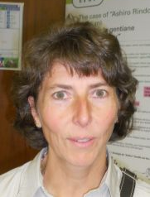 | Manuela BRAND (Frau), Leiterin, Büro für Sortenschutz, Fachbereich Pflanzengesundheit und Sorten, Office fédéral de l’agriculture (OFAG), Mattenhofstrasse 5, CH-3003 Bern  (tel.: +41 31 322 2524 fax: +41 31 322 2634 e-mail: manuela.brand@blw.admin.ch)
UNION EUROPÉENNE / EUROPEAN UNION / EUROPÄISCHE UNION / UNIÓN EUROPEA
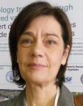 | Dana-Irina SIMION (Mme), Chef de l'Unité E2, Direction Générale Santé et Protection des Consommateurs, Commission européene, DG SANCO, B232 04/082, 1049 Bruxelles  (tel.: +32 2 296 2345 e-mail: dana-irina.simion@ec.europa.eu)
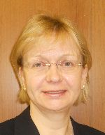 | Päivi MANNERKORPI (Mrs.), Head of Sector - Unit E2, Plant Reproductive Material, Direction Générale Santé et Protection des Consommateurs, Commission européenne (DG SANCO), rue Belliard 232, 04/075, 1049 Bruxelles, Belgique  (tel.: +32 2 299 3724 fax: +32 2 296 0951 e-mail: paivi.mannerkorpi@ec.europa.eu)
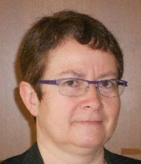 | Isabelle CLEMENT-NISSOU (Mrs.), Policy Officer - Unité E2, Plant Reproductive Material Sector, Direction Générale Santé et Protection des Consommateurs, Commission européenne (DG SANCO), rue Belliard 232, 04/075, 1040 Bruxelles, Belgique  (tel.: +32 229 87834 fax: +33 229 60951 e-mail: isabelle.clement-nissou@ec.europa.eu)
Martin EKVAD, President, Community Plant Variety Office (CPVO), 3, boulevard Maréchal Foch, CS 10121, 49101 Angers Cedex 02
(tel.: +33 2 4125 6400 fax: +33 2 4125 6410 e-mail: ekvad@cpvo.europa.eu)
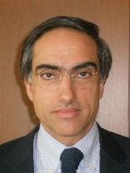 | Carlos GODINHO, Vice-President, Community Plant Variety Office (CPVO), 3, boulevard Maréchal Foch, CS 10121, 49101 Angers Cedex 02  (tel.: +33 2 4125 6413 fax: +33 2 4125 6410 e-mail: godinho@cpvo.europa.eu)
Oliver HALL HALLEN, Counsellor, Délégation permanente de l'Union européenne (EU), Rue du Grand-Pré, 64, 1211 Genève, Suisse
(tel: +41 22 919 74 00 e-mail: olivier.allen@consilium.eu.int)
URUGUAY / URUGUAY / URUGUAY / URUGUAY
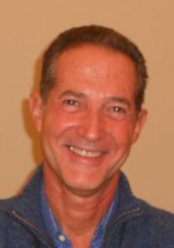 | Gerardo CAMPS, Sustituto, Gerente Evaluación y Registro de Cultivares, Instituto Nacional de Semillas (INASE), Cno. Bertolotti s/n R-8 Km 29, Barros Blancos, Canelones  (tel.: +598 2 288 7099 fax: +598 2 288 7077 e-mail: gcamps@inase.org.uy)
II. OBSERVATEURS / OBSERVERS / BEOBACHTER / OBSERVADORES
SÉNÉGAL / SENEGAL / SENEGAL / SENEGAL
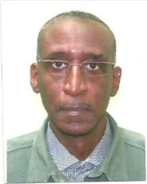 | Cheikh Alassane FALL, Directeur, Unité d’Information et de Valorisation des Résultats de la Recherche, Institut sénégalais de recherches agricoles (ISRA), Pôle de Recherches de Hann, Route du Front de Terre, Dakar  (tel.: +221 33 832 84 51 fax: +221 33 832 24 27 e-mail: alassane.fall@isra.sn)
III. ORGANISATIONS / ORGANIZATIONS / ORGANISATIONEN / ORGANIZACIONES
ORGANISATION RÉGIONALE AFRICAINE DE LA PROPRIÉTÉ INTELLECTUELLE (ARIPO) /
AFRICAN REGIONAL INTELLECTUAL PROPERTY ORGANIZATION (ARIPO) /
Afrikanische Regionalorganisation zum Schutz Geistigen Eigentums (ARIPO) / ORGANIZACIÓN REGIONAL AFRICANA DE LA PROPIEDAD INTELECTUAL (ARIPO)
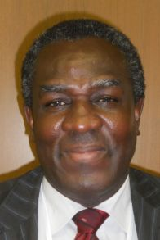 | Emmanuel SACKEY, Chief Examiner, Industrial Property Directorate, P.O. Box 4228, Harare, Zimbabwe  (tel.: +263 4 794065/6 fax: +263 4 794072/2 e-mail: esackey@aripo.org)
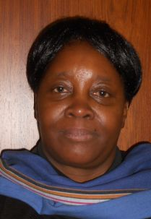 | Flora Kokwihyukya MPANJU (Mrs.), Senior Patent Examiner, Technical Department, P.O. Box 4228, Harare, Zimbabwe  (tel.: +263 4 794065/6 fax: +263 4 794072/3 e-mail: fmpanju@aripo.org)
ASSOCIATION FOR PLANT BREEDING FOR THE BENEFIT OF SOCIETY (APBREBES)
Sangeeta SHASHIKANT (Ms.), Board Member, Association for Plant Breeding for the Benefit of Society (APBREBES), Burghofstr. 116, 53229 Bonn, Germany
(tel.: +49 228 9480670 e-mail: sangeeta@twnetwork.org)
François MEIENBERG, Board Member, Burghofstr. 116, 53229 Bonn, Germany
(tel.: +49 228 9480670 e-mail: food@evb.ch)
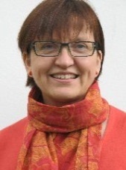 | Susanne GURA (Ms.), APBREBES Coordinator, Association for Plant Breeding for the Benefit of Society (APBREBES), Burghofstr. 116, 53229 Bonn, Germany  (tel.: +49 228 9480670 e-mail: contact@apbrebes.org)
ASSOCIATION INTERNATIONALE DES PRODUCTEURS HORTICOLES (AIPH) / INTERNATIONAL ASSOCIATION OF HORTICULTURAL PRODUCERS (AIPH) / INTERNATIONALER VERBAND DES ERWERBSGARTENBAUES (AIPH) / ASOCIACIÓN INTERNACIONAL DE PRODUCTORES HORTÍCOLAS (AIPH)
Mia BUMA (Mrs), Secretary, Committee for Novelty Protection, International Association of Horticultural Producers (AIPH), Horticulture House, 19, High Street, Theale, RG7 5AH Reading, United Kingdom
(tel.: +44 118 9308956 e-mail: info@miabuma.nl)
CROPLIFE INTERNATIONAL
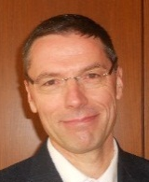 | Marcel BRUINS, Consultant, CropLife International, 326, Avenue Louise, Box 35, 1050 Bruxelles, Belgique  (tel.: +32 2 542 0410 fax: +32 2 542 0419 e-mail: mbruins1964@gmail.com)
INTERNATIONAL SEED FEDERATION (ISF)
Piero SISMONDO, Director of Technology and Trade, International Seed Federation, Chemin du Reposoir 7, 1206 Nyon, Switzerland
(tel.: +41 22 365 4420 fax: +41 22 365 4421)
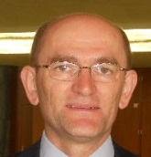 | Stevan MADJARAC, Representative, American Seed Trade Association (ASTA), 1701 Duke Street, Suite 275, Alexandria , VA22314, United States of America  (tel.: +1 636 7374395 fax: +1 314 694 5311 e-mail: smadjarac@gmail.com)
V. BUREAU / OFFICER / VORSITZ / OFICINA
 | Kitisri SUKHAPINDA (Ms.), President
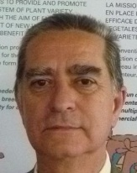 | Luis SALAICES, Vice-President
vI. BUREAU DE L’UPOV / OFFICE OF UPOV / BÜRO DER UPOV / OFICINA DE LA UPOV
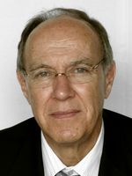 | Francis GURRY, Secretary-General
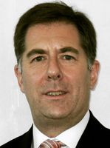 | Peter BUTTON, Vice Secretary-General
 | Yolanda HUERTA (Mrs.), Legal Counsel
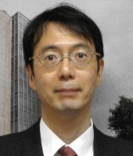 | Jun KOIDE, Technical/Regional Officer (Asia)
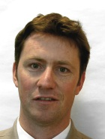 | Ben RIVOIRE, Technical/Regional Officer (Africa, Arab countries)
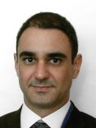 | Leontino TAVEIRA, Technical/Regional Officer (Latin America, Caribbean countries)

[L’annexe II suit /
Annex II follows /
Anlage II folgt /
Sigue el Anexo II]

C(Extr.)/31/5

ANEXO II

INTERNATIONALER  VERBAND  ZUM SCHUTZ VON  PFLANZENZÜCHTUNGEN  GENF, SCHWEIZ |  |  | INTERNATIONAL UNION  FOR THE PROTECTION  OF NEW VARIETIES  OF PLANTS  GENEVA, SWITZERLAND
 | UNION INTERNATIONALE  POUR LA PROTECTION  DES OBTENTIONS  VÉGÉTALES  GENÈVE, SUISSE | UNIÓN INTERNACIONAL  PARA LA PROTECCIÓN  DE LAS OBTENCIONES  VEGETALES  GINEBRA, SUIZA

COMUNICADO DE PRENSA

Comunicado de prensa de la UPOV Nº 96

Ginebra, 11 de abril de 2014

El Consejo de la UPOV celebra su trigésima primera sesión extraordinaria

El Consejo de la Unión Internacional para la Protección de las Obtenciones Vegetales (UPOV) celebró su trigésima primera sesión extraordinaria el 11 de abril de 2014.

Resumen de lo más destacado de dicha sesión:

Decisión positiva acerca del proyecto de Protocolo de la ARIPO para la Protección de las Obtenciones Vegetales

El Consejo tomó una decisión positiva acerca de la conformidad del proyecto de Protocolo de la Organización Regional Africana de la Propiedad Intelectual (ARIPO) para la Protección de las Obtenciones Vegetales con las disposiciones del Acta de 1991 del Convenio Internacional para la Protección de las Obtenciones Vegetales (Convenio de la UPOV). Una vez que el proyecto de Protocolo se haya adoptado sin modificación alguna y esté en vigor, los Estados Contratantes vinculados al Protocolo y la ARIPO podrán depositar sus instrumentos de adhesión al Convenio de la UPOV, en relación con los territorios de dichos Estados Contratantes.

Tratado Internacional sobre los Recursos Fitogenéticos para la Alimentación y la Agricultura (ITPGRFA)

El Consejo transmitió su reconocimiento al Órgano Rector del ITPGRFA por el agradecimiento manifestado a la UPOV en relación con el apoyo práctico que la Unión había prestado al ITPGRFA y confirmó que mantendrá su compromiso con el apoyo mutuo. En respuesta a una invitación del Órgano Rector de determinar, junto con el Secretario del ITPGRFA y la Secretaría de la Organización Mundial de la Propiedad Intelectual (OMPI), las posibles esferas de interrelación de los instrumentos internacionales del ITPGRFA, la OMPI y la UPOV, el Consejo decidió analizar la idea de elaborar una publicación conjunta sobre las cuestiones interrelacionadas en lo que concierne a la innovación y los recursos fitogenéticos y otras iniciativas apropiadas.

Preguntas frecuentes

El Consejo acordó las respuestas a las siguientes preguntas frecuentes:

• ¿Quiénes pueden asistir a las reuniones de la UPOV?
• ¿Qué es la UPOV?
• ¿Qué hace la UPOV?
• ¿Quiénes pueden asistir a las reuniones de la UPOV?
• ¿Qué es una variedad vegetal?
• ¿Por qué los agricultores y los productores necesitan obtenciones vegetales?
• ¿Por qué es necesaria la protección de las obtenciones vegetales?
• ¿Cómo se aplica la protección de las obtenciones vegetales?
• ¿Qué requisitos ha de cumplir una obtención vegetal para recibir protección?
• ¿Por qué exige la UPOV que las variedades sean homogéneas y estables?
• ¿Pueden los obtentores utilizar una variedad protegida en sus programas de fitomejoramiento?
• ¿Quién puede proteger una obtención vegetal?
• ¿Dónde se presentan las solicitudes de protección de variedades?
• ¿Puedo obtener protección en más de un país presentando una sola solicitud?
• ¿Qué beneficios ofrece la protección de las obtenciones vegetales y la pertenencia a la UPOV?
• ¿Qué efecto tiene la protección de las obtenciones vegetales en las variedades que no están protegidas (por ejemplo, las variedades tradicionales, las variedades locales, etcétera)?
• ¿Qué relación hay entre el Convenio de la UPOV y los tratados internacionales relativos a los recursos genéticos, como el Convenio sobre la Diversidad Biológica (CDB) y el Tratado Internacional sobre los Recursos Fitogenéticos para la Alimentación y la Agricultura (ITPGRFA)?
• ¿Qué relación hay entre las patentes y los derechos de obtentor?
• ¿Qué relación hay entre los derechos de obtentor y las medidas que regulan el comercio, como la certificación de semillas, los registros oficiales de variedades admitidas para la comercialización (por ejemplo, listas nacionales, catálogos oficiales), etcétera?
• Si descubro una planta o variedad ya existente, ¿puedo protegerla?
• ¿Permite el Convenio de la UPOV denegar la protección a una variedad porque ha sido modificada genéticamente?
• ¿Puedo utilizar la protección de las obtenciones vegetales para proteger: un rasgo (por ejemplo, resistencia a las enfermedades, color de la flor), una sustancia química o de otra índole (por ejemplo, aceite, ADN ), una tecnología de fitomejoramiento (por ejemplo, el cultivo de tejidos)?
• ¿En el sistema de la UPOV, puedo proteger una variedad híbrida?
• ¿Puede un agricultor volver a sembrar, sin la autorización del obtentor, semillas obtenidas de una variedad protegida?
• ¿Puede un agricultor vender, sin la autorización del obtentor, semillas obtenidas de una variedad protegida?
• ¿Cómo puedo saber si una variedad está protegida?
• ¿Quién es responsable de defender los derechos de obtentor?
• ¿Permite la UPOV la utilización de técnicas moleculares (perfiles de ADN) en el examen de la distinción, la homogeneidad y la estabilidad (“DHE”)?
• ¿Es cierto que la UPOV solo promueve las variedades vegetales obtenidas por medio del fitomejoramiento comercial y destinadas a los agricultores industrializados?

Puesta en marcha de los cursos avanzados de enseñanza a distancia

Se acordó el siguiente programa para la puesta en marcha de los cursos avanzados de enseñanza a distancia DL-305-1 “Administración de los derechos de obtentor” y DL-305-2 “Examen DHE”:

Febrero/marzo de 2015 DL-305-1 (inglés, francés, español)
Abril/mayo de 2015 DL-305-2 (inglés, francés, español)

Para más información sobre el contenido del curso y la inscripción en línea cabe remitirse a la página del sitio Web de la UPOV: http://www.upov.int/resource/es/training.html).

Directrices de examen

El Consejo acogió con beneplácito la aprobación por el Comité Técnico de seis nuevas directrices para el examen de la distinción, la homogeneidad y la estabilidad (Directrices de Examen) y nueve directrices de examen revisadas. La UPOV ha elaborado hasta la fecha 301 directrices de examen, y todas ellas están disponibles gratuitamente en el sitio web de la UPOV en (http://www.upov.int/test_guidelines/en/).

Experiencia de los miembros de la Unión en el examen de las obtenciones vegetales

El Consejo tomó nota de que el número de géneros y especies respecto de los cuales los miembros de la Unión habían indicado que poseen experiencia práctica en el examen de la distinción, la homogeneidad y la estabilidad (DHE) había aumentado de 2.589 en 2013 a 3.305 en 2014 (+ 27,7%). El Consejo tomó nota también de que la información sobre los miembros de la Unión que tienen experiencia práctica en el examen DHE está disponible gratuitamente en la base de datos GENIE.
Homenaje al Sr. François Boulineau (Francia), Presidente del Grupo de Trabajo Técnico sobre Hortalizas (TWV)

El Consejo expresó sus condolencias por el lamentable fallecimiento del Sr. François Boulineau, Presidente del Grupo de Trabajo Técnico sobre Hortalizas (TWV), ocurrido el 23 de diciembre de 2013. Además de desempeñar el cargo de presidente del TWV, el Sr. Boulineau había contribuido con su gran experiencia y sus conocimientos especializados a la labor técnica de la UPOV y fue el experto principal de numerosas directrices de examen de la UPOV. El Consejo expresó su agradecimiento por la importante contribución del Sr. Boulineau a la UPOV.

Para más información sobre la UPOV, diríjase a la Secretaría de la UPOV:
Tel: (+41-22) 338 9111 Correo-e: upov.mail@upov.int
Fax: (+41-22) 733 0336 Sitio web: www.upov.int

[Fin del Anexo II y del documento]

